Śniadanie Dieta Łatwostrawna 5.12.23
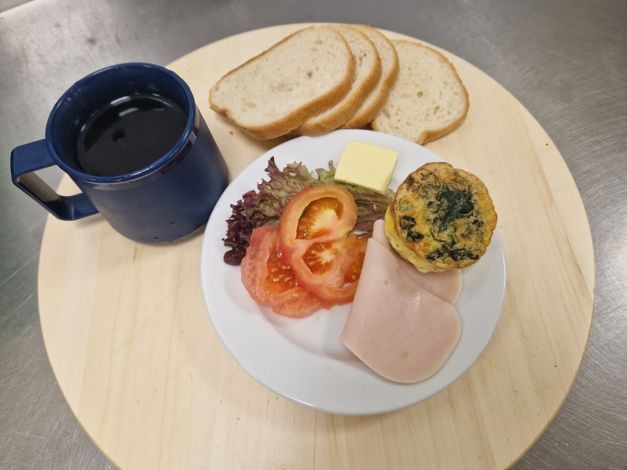
- Pieczony omlet ze szpinakiem i cukinią 100g (JAJ, MLE),
- Szynka drobiowa 40g,
- Pomidor sparzony 60g,
- Sałata karbowana 10g,
- Masło 10g,
- Herbata 200ml,
- Bułka wrocławska 80g (GLU),
Obiad Dieta Łatwostrawna 5.12.23
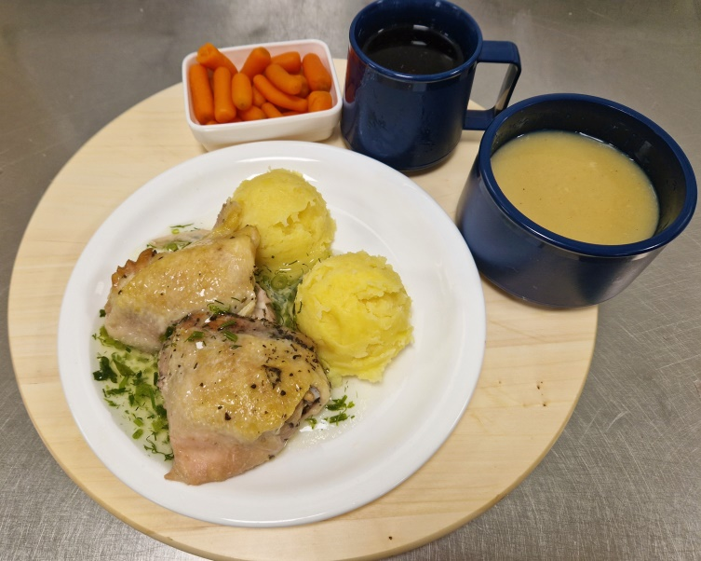
- Zupa krem z białych warzyw 300g ( SEL),
- Udko z kurczaka w sosie własnym 200g ,
- Sos z natki pietruszki 60g (SEL),
- Ziemniaki gotowane 160g (MLE),
- Marchewka mini gotowana 100g
- Kompot 200ml,

